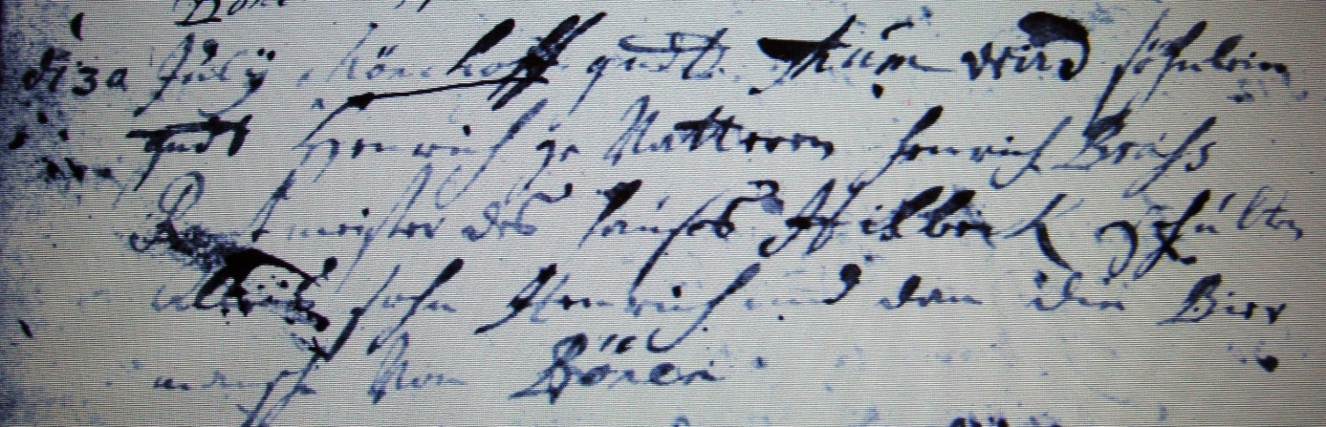

Kirchenbuch Rhynern 1724; ARCHION-Bild 30 in „Taufen 1700 – 1742“
Abschrift:
„d. 30 Julii ; Mönckhoff gndt. Thumwird Söhnlein gndt. Henrich; Gevattern Henrich Brahs Rentmeister des Hauses Hilbeck, Schulten Allens Sohn Henrich und dan die Biermannsche von Bönen“.

